**יישומי R בכריית נתונים- תרגיל 1 – קובץ פלט**

1. 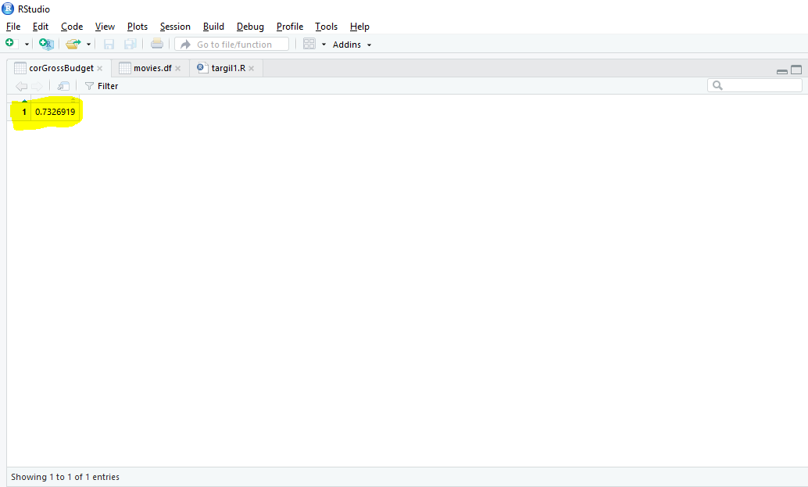**סעיף 2**
2. 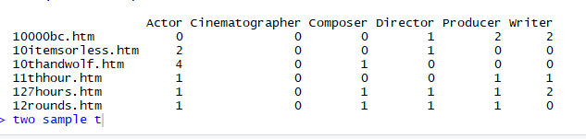**סעיף 3**
3. **סעיף 4**

שם המבחן: מבחן t להשוואה בין שני מדגמים בלתי תלויים.

תוצאות הממוצע שונות רווחי סרטים להם יש דיווח תקציבי לבין אלה שלא.

לפי מבחן t שהרצנו ישנה מובהקות סטטיסטית להבדלים בין הממוצעים.

